Kính gởi Quý Đại Lý,

Vui lòng thông  báo dùm các hành khách đã xuất vé tại đại lý thông tin dưới đây,

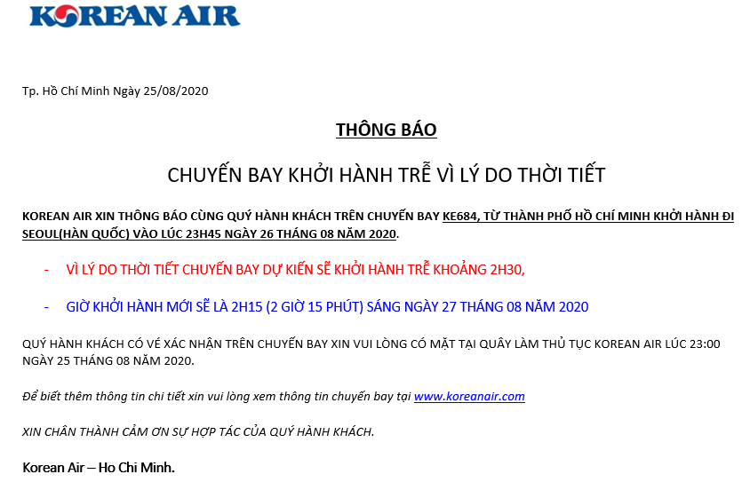

*Thanks & Best Regards*,